高行审〔2021〕4号

关于优化食品经营许可办事流程的
实 施 方 案

为加快推进政府职能转变，深化“放管服”和“一次办好”改革,拓宽“不见面审批”的实现途径，充分发挥电子证照的优势，最大程度满足办事群众和企业便利化需求，激发市场主体活力，实现更深层次的“互联网+政务服务”，让“数据多跑路、群众零跑腿”。结合我县实际，现就优化食品经营许可办事流程的工作制定以下实施方案。
一、指导思想
以习近平新时代中国特色社会主义思想为指导，坚持以人民为中心，刀刃向内、流程再造，持续推进简政放权、放管结合、优化服务，以更快更好方便企业和群众办事创业为导向，实现食品经营许可便利化审批，最大程度地利企便民，提升行政效能，优化营商环境。
二、基本原则
（一）依法行政原则。严格按照《中华人民共和国行政许可法》、《食品经营许可管理办法》等法律法规和部门规章规定，对材料齐全、符合法定形式的申请依法进行受理。
（二）便民高效原则。充分利用电子化、网络化的优势和特点，建立线上申请、线上受理、线上审批、线上发证的办事流程。
（三）统一规范原则。按照“于法有据”原则，对现有市场主体申请食品经营许可的申请模式进行流程再造，按照“统一流程、统一材料、统一标准、统一时限”的要求，形成统一、规范的操作标准。
三、实施内容
食品经营许可申请、变更、延续、注销。
四、办事流程
以企业需求为导向，以深化“放管服”改革为核心，最大限度优化审批环节、审批材料、审批手续，最大限度减少人为的干扰因素，努力实现食品经营许可便利化审批。
（一）线上申请。申请人可通过任何安全外网环境登录山东省市场监督管理局—一网通办—食品业务链接，根据系统提示上传相关材料即可提交食品经营许可证申请，无需再到现场提交纸质材料。
（二）线上受理。各镇（街道）便民中心、政务服务中心综合受理窗口及签约银行网点审批人员都可通过山东省食品药品监督管理行政许可审批系统实时受理业务申请，审批材料内部流转。
（三）线上审批。审批人员依据线上申请材料和利用远程视频等现代勘验技术反馈的勘验结果及时做出决定意见，完成业务审批，将法定20个工作日办结业务，全面压缩至3个工作日内办结。
（四）线上发证。审批完成后，根据申请人需求，到现场领取或免费邮寄纸质食品经营许可证，同时发放电子食品经营许可证。
五、工作要求
（一）加强思想认识。充分认识优化办事流程对深化我县“一次办好”改革、推进“互联网+政务服务”的重要意义，加强组织领导，健全工作机制，落实工作责任，确保食品经营许可便利化审批工作的顺利实施。
（二）狠抓工作落实。县行政审批服务局负责牵头制定食品经营许可便利化审批的标准化操作手册和服务指南，在县政务服务中心设置综合受理窗口，做好食品经营许可线上申请、线上受理、线上审核、线上发证以及后期变更、延续、注销等工作。
（三）加强协调配合。加强业务协调配合，强化科室联动，形成工作合力，对食品经营许可便利化审批实施中遇到的问题进行详细分析，确保该项工作顺利的实施。
（四）营造浓厚氛围。要运用传统媒体、网络媒体以及各类自媒体，开展多种途径、多种渠道的全方位、立体式宣传，提高群众对食品经营许可便利化审批的知晓度和利用率，最大限度地发挥政策效应，让市场主体享受改革红利。

附件：1、食品经营许可全程电子化流程图
2、线上申报流程

高青县行政审批服务局
2021年2月9日

附件1：食品经营许可全程电子化流程图

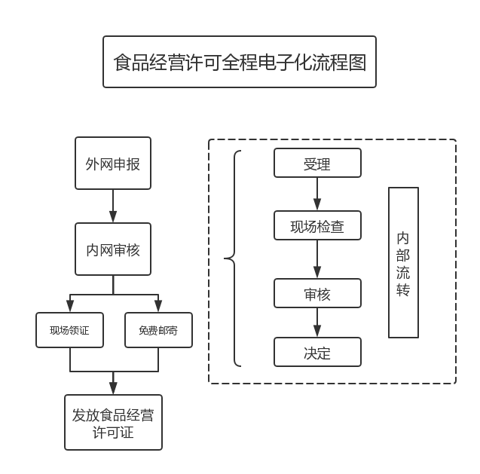

附件2：线上申请流程
第一步：登录山东省市场监督管理局官网
（网址http://amr.shandong.gov.cn/）一网通办，选择食品

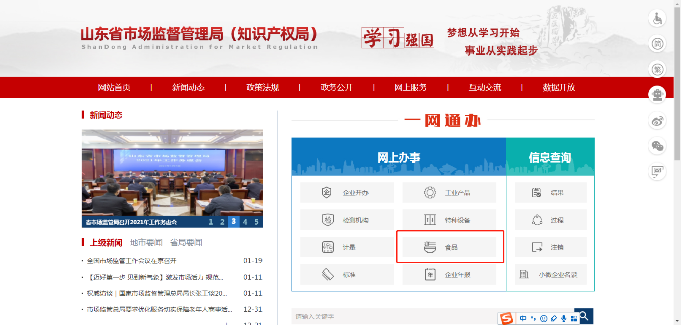

第二步：选择食品经营许可（市县）
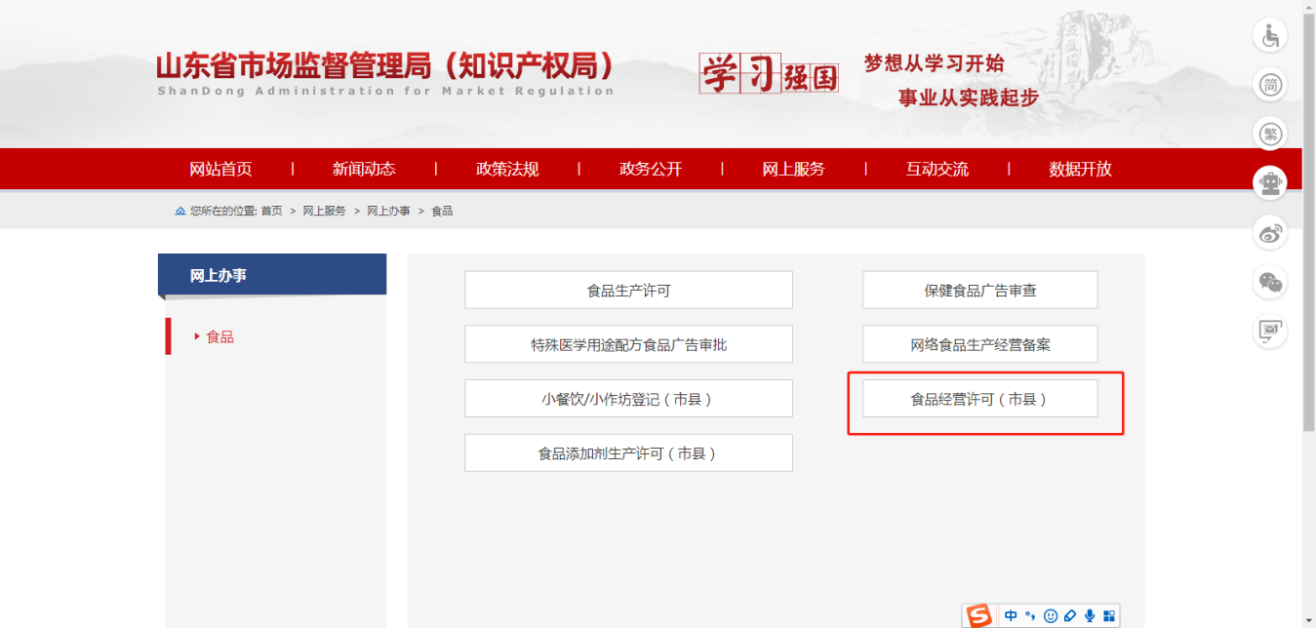

第三步：系统跳转至山东省食品药品企业行政许可服务平台
（http://124.128.39.248:9080/sdfdaout/）先注册申请者信息，然后选择食品-食品经营-申请/变更/补证/延续/注销。
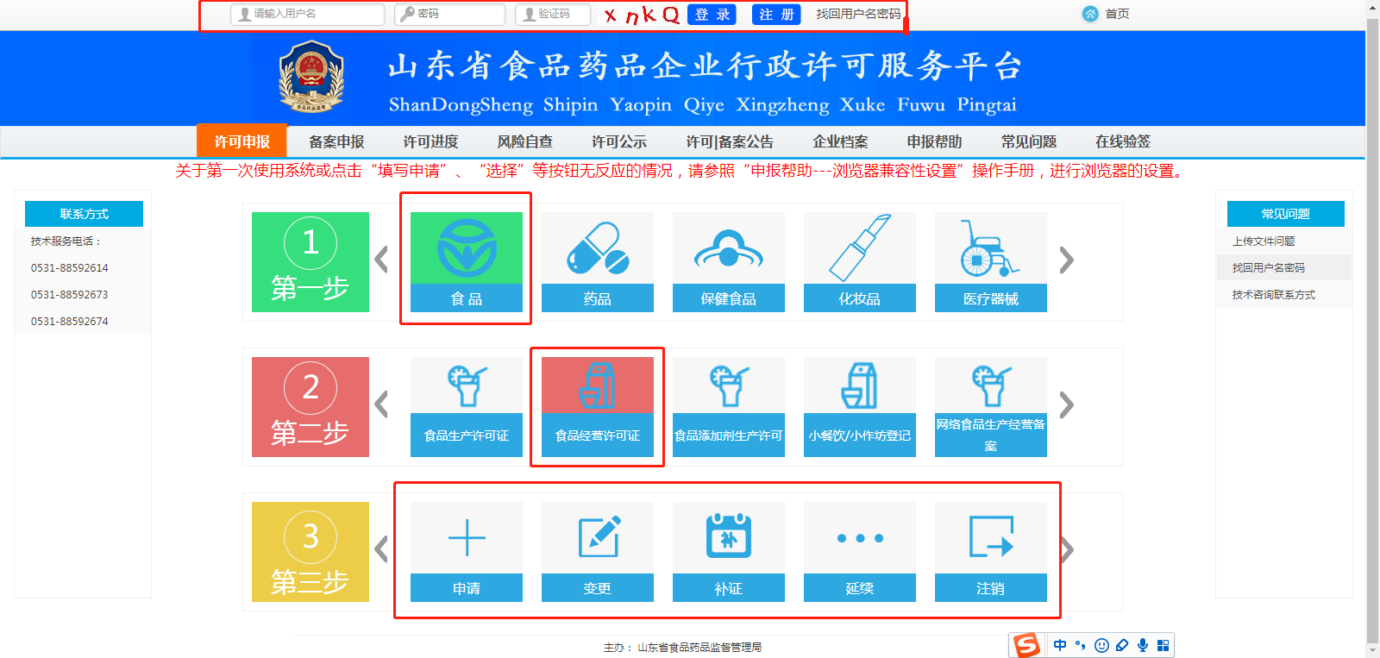

第四步：根据系统提示填写申请信息，上传相关材料，提交申请
